Было это в давние-предавние времена...
Вернулся как-то поздно домой Мышонок и рассказывает:
- Только что нос к носу с соседским котом столкнулся!
Заволновались мыши:
- Ну и что? Рассказывай! Дальше что?
- Столкнулись мы лбами, - продолжал Мышонок, - ну и...
- Какой ужас! Ну и что дальше? - не терпелось узнать мышам.
- Понимаете... - вздохнул Мышонок и закатил глазки. - Такая ночь!.. Облачка по небу бегут... звездочки горят... луна светит... ветерок теплый веет... и настроение у меня было такое чудесное, такое хорошее, что...
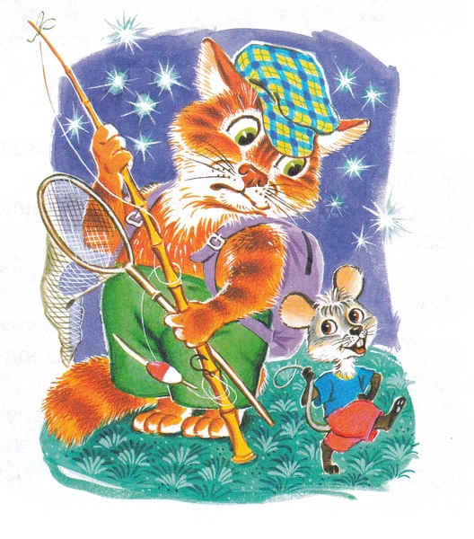
- Что? Что? Говори скорее! Не тяни!
- ...что я кота даже пальцем не тронул! Пусть себе живет! - закончил свой рассказ Мышонок.
- Ах! Ах, как трогательно! - запищали мыши. - И мы тоже никогда не будем обижать котов и кошек!..
Так возникла эта красивая легенда.
С тех давних пор мыши никогда не обижают котов и кошек.
Иллюстрации: С.Бордюг, Н.Трепенок.

